**表格规定：**

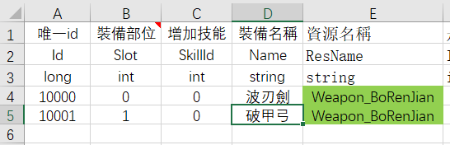  
表格第一行表示该列的描述  
表格第二行表示对应的数据结构的名称  
表格第三行是该列的数据类型  
表格第四行是数值